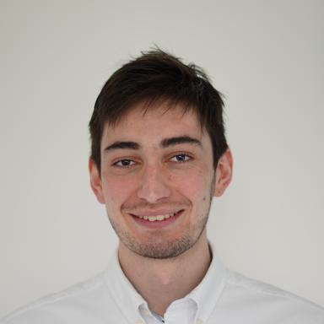 Hugo BOURREAU PhD Student in cybersecurity

Identifiants chercheurs

- IdHAL : hugo-bourreau
- ORCID : 0009-0000-9877-1134

Présentation

Doctorant en cotutelle entre l’IMT Atlantique et l’UQAC, au sein des chaires CyberCNI et CybPro, je développe des jumeaux numériques pour une approche proactive de la cybersécurité des systèmes cyber-physiques.

Publications

Poster de conférence (1)

Enhancing cybersecurity using Digital Twin and AI
Hugo Bourreau,Fabien Dagnat,Marc-Oliver Pahl,Fehmi Jaafar
RESSI 2025, May 2025, Lannrion, France
Poster de conférence
hal-05247516v1

Communication dans un congrès (1)

On Securing the Communication in IoT Infrastructure using Elliptic Curve Cryptography
Hugo Bourreau,Emeric Guichet,Amine Barrak,Benoît Simon,Fehmi Jaafar
2022 IEEE 22nd International Conference on Software Quality, Reliability, and Security Companion (QRS-C), Dec 2022, Guangzhou, China. pp.758-759, ⟨10.1109/QRS-C57518.2022.00121⟩
Communication dans un congrès
hal-05185084v1

